Семья – большое счастье!

Стихи о семье для детей

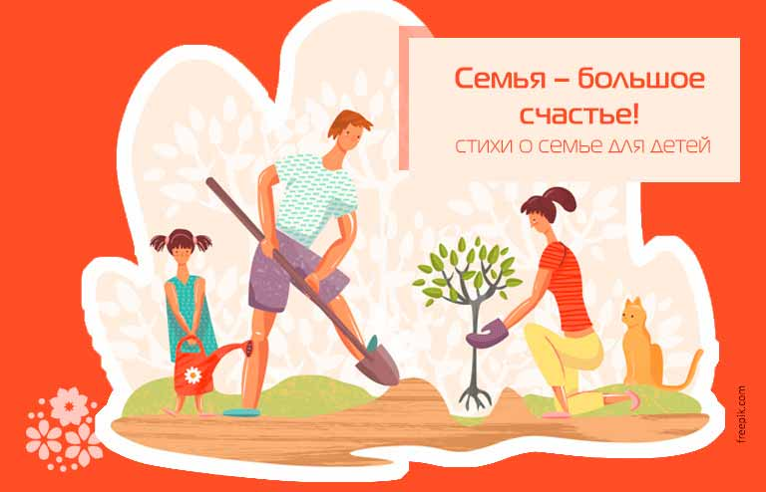
И детям, и взрослым нужна крепкая, любящая семья. И насколько много добра и понимания получит малыш в такой семье, настолько он вырастет внутренне богатым и счастливым. Именно такую семью он захочет увидеть и создать и для себя.
И мы предлагаем подборку стихов о семье, которые рассказывают детям о родителях, о семейных ценностях, о счастье и любви.

Главный в семье, конечно, Я!
Стихи о семье для детей 3-4 лет короткие
***
Большая у меня семья,
Но главный в ней,
Конечно, Я!
***
Моя семья крепка, дружна
И для меня она важна!

***
Бабушка и дедушка,
Мамочка и папочка,
Две сестрёнки старшие
И котёнок-лапочка.
И ещё, конечно, я.
Очень дружная семья!
***
У меня есть семья –
Мама, папа, брат и я.
Лучше всех мы живём,
Песни громко мы поём.
Никому не разрешу
Обижать семью свою.
***
Я узнал, что у меня
Есть огромная семья.
И тропинка, и лесок,
В поле каждый колосок,
Речка, небо голубое –
Это всё моё, родное,
Это родина моя,
Всех люблю на свете я!

Бабушка и дедушка
Надо бабушку любить,
Надо с дедушкой дружить.
Только вместе всей семьёй
Можно долго нам прожить.
С ними можно поиграть
Или книжку почитать,
И от них, когда захочешь,
Можно новое узнать.
***
На фотографию смотрю
И с гордостью вам говорю:
«Знакомьтесь, вот моя семья.
Здесь папа, мама, кот и я.
Без них прожить никак нельзя,
Моя семья-мои друзья!»

***
Мама с папой и братишка –
Вот она моя семья!
Ох, спасибо, дорогие,
Что вы есть все у меня!
Спросите своего малыша, как он понимает, что такое – семья. Он наверняка начнёт перечислять всех, кто с ним живёт. И будет прав!
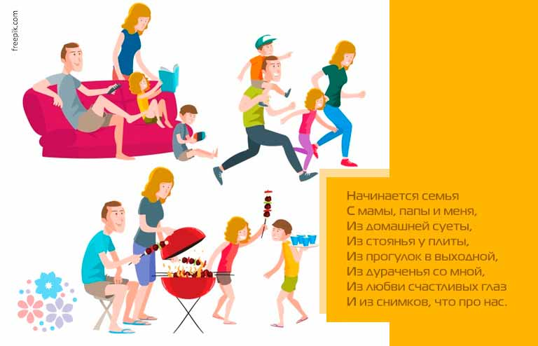

Семья – это важно, семья – это круто!
Стихи о семье для детей 5-6 лет
***
Если взять
Любовь и верность,
К ним добавить
Чувство нежность,
Всё умножить
На года,
То получится –
Семья!
***
Семья – это важно,
Семья – это круто,
В семье однозначно
Ты нужен кому-то.
Всегда береги и цени
Что имеешь.
Ведь если сломаешь –
Потом уж не склеишь.
***
Раз, два, три, четыре,
Кто живет у нас в квартире?
Раз, два, три, четыре, пять,
Всех могу пересчитать:
Папа, мама, брат, сестрёнка,
Кошка Мурка, два котёнка
Мой сверчок, щенок и я
Вот и вся моя семья.
***
Начинается семья
С мамы, папы и меня,
Из домашней суеты,
Из стоянья у плиты,
Из прогулок в выходной,
Из дураченья со мной,
Из любви счастливых глаз
И из снимков, что про нас.
***
Воскресенье – вот везенье!
Воскресенья так нужны!
Потому что в воскресенье
Мама делает блины.
Папа к чаю чашки моет.
Вытираем их вдвоем,
А потом мы всей семьёю
Чай с блинами долго пьём.
А в окошко льется песня,
Я и сам запеть готов,
Хорошо, когда мы вместе,
Даже если нет блинов.
Олег Бундур
***
Я горжусь своей семьёй
Вместе мы всегда во всём!
Дар волшебный – дружба
В семье моей – не служба.
И в радости, и в горе,
На празднике и в поле
Мы всегда все вместе
Взрослые и дети.
Так вот дружно мы живём
В гости вас к себе зовём!
***
Мне очень важно,
Мне очень нужно,
Чтоб вся семья
Собиралась за ужином!
Выложит дед,
Что узнал из газет,
Бабушка же,
Поправляя очки,
Что засушила
Шалфея пучки…
Папа и мама –
О важной работе,
Брат – о рыбалке,
Футболе, походе…
И о прогулке
Сегодняшней я …
За окнами вечер,
А в доме – СЕМЬЯ!
В. Дробиз

Семья – это МЫ
Семья – это МЫ. Семья – это я,
Семья – это папа и мама моя,
Семья – это Павлик — братишка родной,
Семья – это котик пушистенький мой,
Семья – это бабушки две дорогие,
Семья – и сестрёнки мои озорные,
Семья – это крёстный, и тёти, и дяди,
Семья – это ёлка в красивом наряде,
Семья – это праздник за круглым столом,
Семья – это счастье,
Семья – это дом,
Где любят и ждут, и не помнят о злом!

Дома
На улице дождь непрерывный,
А дома тепло и светло.
И можно на бурые ливни
Спокойно смотреть сквозь стекло.
Тут можно укрыться от зноя,
Спастись от морозного дня.
В хорошее место родное –
Домой так и тянет меня.
Семья — это не просто важная вещь, это все.
Майкл Дж. Фокс
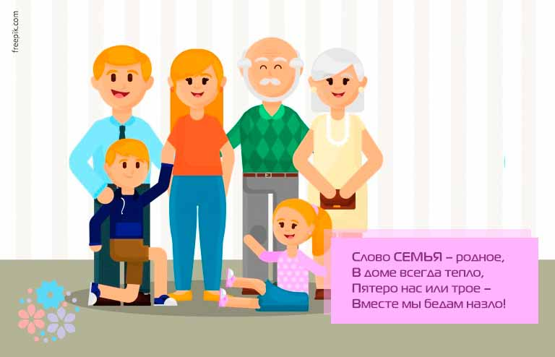

Слово СЕМЬЯ – это МЫ!
Стихи о семье для детей 7-8 лет
***
Я теперь все цифры знаю,
Дома всех пересчитаю.
Рыжий кот живет у нас,
Кот ленивый – это раз.
Я считаю без ошибки,
Два – в аквариуме рыбка.
Три – любимая бабуля
Вяжет варежки на стуле.
Папа ходит по квартире,
Будет он у нас – четыре.
Ну а мама – это пять,
Как её не посчитать?
Кто поёт нам песни звонко?
Шесть – считаю я сестрёнку.
Дед с газетой – это семь,
В кресле он уснул совсем.
Мы с сестрой собаку просим.
Если купят – будет восемь.
Ну а девять – это я,
Вот и вся моя семья.

Семья – большое счастье!
У каждого на свете
Должны быть папа с мамой –
У тех, кто всех послушней,
И непослушных самых.
У каждого на свете
Должны быть братья, сёстры…
Чтоб жизнь была весёлой
И от улыбок пёстрой.
У каждого на свете,
Детишек, птиц, зверья,
Должны быть те, кто дорог –
Родимая семья!
У каждого на свете
Должны быть папа с мамой,
Семья большое счастье –
Подарок самый-самый!
Натали Самоний
Семья – это мы!
Слово СЕМЬЯ – родное,
В доме всегда тепло,
Пятеро нас или трое –
Вместе мы бедам назло!
Греют нас мамины руки,
Словно от солнца лучи,
Сильные папины руки
Счастья вручают ключи!
Заняты мама и папа,
Офис, работа, семья…
Мы же работаем в школе,
Их подводить нам нельзя!
Вместе мы ждем воскресенья,
Вместе печём мы блины,
Любим гостей в день рождения,
Слово СЕМЬЯ – это МЫ!
Семья – это мы! Семья – это я!
Семья – это папа и мама моя!
Семья – это братик, сестрёнка родная,
Семья – это пёсик и свинка морская!
Семья – это бабушки, дедушки тоже,
Семья – когда все друг на друга похожи!
Семья – это крёстные, дяди и тёти,
Семья – потому что вы вместе живете!
***
На свете чудо есть — семья.
Семь драгоценных, светлых я.
Они, как ноток семь, дружны,
И все красивы и важны.
Три нотки — папа, мама, я,
Еще одна — сестра моя,
Еще две — бабушка и дед,
Седьмой лишь нотки с нами нет.
«Гав-гав!» — да во дворе она,
Всем нотка хорошо слышна?
Она звончее всех звучит,
На месте нотка не сидит.
В семье семь ноток — семь цветов,
Семь драгоценных голосов,
Семь струн, звучащих, как одна,
И каждая из них важна.

Семья – Словечко Странное
Семья – словечко странное,
Хотя не иностранное.
– Как слово получилось,
Не ясно нам совсем.
Ну, «Я» – мы понимаем,
А почему их семь?
Не надо думать и гадать,
А надо просто сосчитать:
Два дедушки,
Две бабушки,
Плюс папа, мама, я.
Сложили? Получается семь человек,
Семь «Я»!
– А если есть собака?
Выходит, восемь «Я»?
– Нет, если есть собака,
Выходит, Во! – семья.
Мелвин Шварц

Семейное дерево
Чудесное дерево есть у меня.
Оно мне — семья,
И оно мне — родня.
На дереве этом
До старческих лет
Гнездился мой прадед,
А также мой дед.
Мой папа
На нем научился взлетать
И смог настоящею птицею стать!
И, как в колыбели,
Со мной
До утра
На дереве этом
Качались ветра.
А листья трезвонили,
Как бубенцы,
Когда у меня
Появились птенцы…
Г. Дядина
Счастлив тот, кто счастлив у себя дома.
Л.Н. Толстой
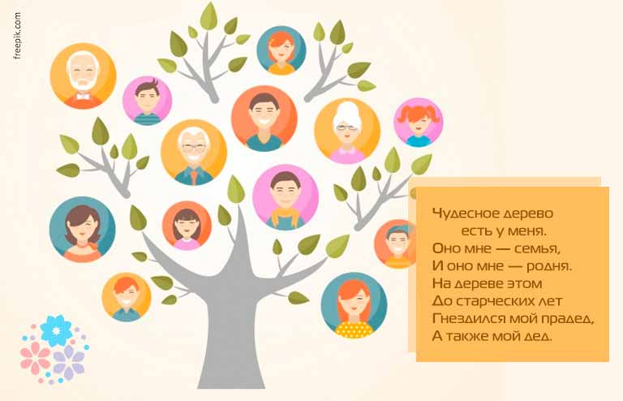

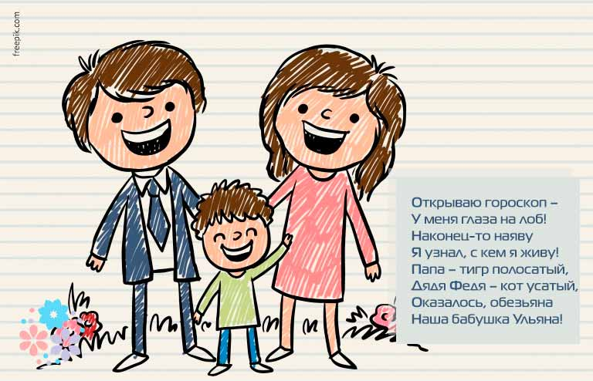

Мы по гороскопу – зоопарк, а не семья!
Весёлые стихи про семью для детей
***
Нет дружней семьи на свете,
Когда счастливы в ней дети.
Мама с папой вдруг решили,
Увеличить семью шире.
Так в нашей семье появилась —
Сестрица Алёнушка вдруг народилась.
Наша семейка теперь весела?
Мы переехали к вам из села.
Про мою семью сегодня,
Стихотворение прочту.
В ней очень сильно всех люблю я,
Вам по секрету я скажу.

Кто чей
– Чей ты, чей, лесной ручей?
– Ничей!
– Но откуда ты ручей?
– Из ключей!
– Ну, а чьи же ключи?
– Ничьи!
– Чья берёзка у ручья?
– Ничья!
– А ты девушка-лапушка?
– Я мамина, папина и бабушкина!
О. Бедарев
***
Мама смотрит телевизор, папа — в интернете.
Сказку некому прочесть разнесчастным детям.
Мне три годика всего, но учусь читать я.
Другу Мишке повезло — у него есть братья!
***
Открываю гороскоп –
У меня глаза на лоб!
Наконец-то наяву
Я узнал, с кем я живу!
Папа – тигр полосатый,
Дядя Федя – кот усатый,
Оказалось, обезьяна
Наша бабушка Ульяна!
Брат – баран, сестра — змея,
Мама – лошадь, я – свинья.
То есть, мы по гороскопу
Зоопарк, а не семья!
***
Если вы родители —
Ласкатели, хвалители.
Если вы родители —
Прощатели, любители.
Если разрешатели,
Кyпители, дарители.
Тогда вы не родители,
А просто восхитители!
А если вы родители —
Ворчатели, сердители.
А если вы родители —
Рyгатели, стыдители.
Гyлять не отпyскатели,
Собакозапретители…
То знаете, родители,
Вы просто крокодители!
***
Мама с папой так скучали,
Так грустили в тишине.
Но исчезли все печали,
Стоило родиться мне!
Папу с мамой я люблю,
Их всё время веселю!
В общем, стал мой День Рожденья
Днём-от-скуки-избавленья!
***
У меня есть бабушки —
Мы играем в ладушки.
Дедушки читают книжку,
Песни мне поет братишка,
Папа башню строит,
Мама торт готовит…
Я в начальники пойду —
Дело каждому найду!

